02/26-06

Garantiert zertifiziert

Fleck: ZVDH-Materialgarantie für Dachzubehör

Materialqualität, Verarbeitung und Witterungseinflüsse – all diese Faktoren wirken auf die Beständigkeit von Dachzubehör ein. Die Fleck GmbH aus Datteln setzt auf hochwertige Materialien und bietet zahlreiche zertifizierte Produkte für Steil- und Flachdach sowie Solar. Zehn Produkte aus dem Sortiment, darunter die Solar-Trägerpfanne und verschiedene Lüfter, sind jetzt in der Datenbank des Zentralverbands des Deutschen Dachdeckerhandwerks (ZVDH) hinterlegt. Für diese Produkte gewährt Fleck die ZVDH-Materialgarantie mit umfassenden Leistungen, einschließlich Ersatz und Übernahme von Ein- und Ausbaukosten bei Materialfehlern – abgesichert für sechs Jahre. Die Garantie ergänzt die gesetzliche Gewährleistung, sorgt für klare Risikoverteilung und bietet Dachdeckerinnungsbetrieben und Bauherren zusätzliche Sicherheit.

Die Lebensdauer von Produkten hängt oft von mehreren Faktoren ab – das kann zum einen die Materialqualität sein, zum anderen nehmen Umwelt, Verarbeitung und Wartung Einfluss auf die Haltbarkeit von Produkten. Das gilt auch für Dachzubehör, welches besonders der Witterung ausgesetzt ist. Eine sachgemäße Verarbeitung von Produkten mit hoher Materialqualität und eine regelmäßige Inspektion helfen bei der Verlängerung der Haltbarkeit. Mit großer Expertise für Dachzubehör setzt die Fleck GmbH seit ihrer Gründung im Jahr 1957 auf hochwertiges Material für die Bereiche Steildach, Flachdach und Solar. Dazu gehören auch entsprechende Zertifizierungen, Garantien und Gütezeichen. Für zehn Produkte aus dem Fleck-Sortiment stehen jetzt auch Materialgarantien vom Zentralverband des Deutschen Dachdeckerhandwerks (ZVDH) zur Verfügung.

Garantien für Lüfter, Durchgang und Solar
Die ZVDH-Materialgarantien sind ein wichtiges Instrument des Dachdeckerhandwerks und des Handels, denn sie bieten Dachdeckerinnungsbetrieben Schutz vor Materialfehlern bei verarbeiteten Produkten. Zu den rund 900 in der ZVDH-Datenbank hinterlegten Produkten gehören auch Teile des Sortiments von Fleck. Zertifizierte Produkte aus dem Fleck-Sortiment sind im Bereich Solar die Solar-Trägerpfanne und die Solar-Durchgangspfanne. Bei den Lüftern sind die Wrasenlüfter mit Standardkopf in DN 150, DN 200 und DN 250 sowie in DN 300, DN 400 und DN 500, der Eurolüfter DN 125 und der Aura-Lüfter DN 125 sowie der Sani Extra DN 100 vom ZVDH zertifiziert. Hinzu kommt die Antennendurchgangspfanne „variabel“, die Schneefangpfanne mit Rundholzhalter sowie die Kombi-Schneefangpfanne für Gitter oder Rohre. Zusätzlich ist die Eco-Form-Produktserie durch das Nachhaltigkeitszertifikat des ZVDH ausgezeichnet. Um die Kennzeichnung „Nachhaltiges Produkt“ zu erlangen, wurden hier Kriterien hinsichtlich Produktion, Produkteigenschaften und Recyclingfähigkeit überprüft. Für die verschiedenen Bereiche der Dachdurchlüftung, des Dachdurchgangs sowie im Solar-Sortiment bietet Fleck somit Lösungen an, die in puncto Langlebigkeit und Nachhaltigkeit überzeugen.

Geprüfter Zertifizierungsprozess
Für eine Zertifizierung muss zunächst der Hersteller die Initiative ergreifen und das Produkt beim ZVDH anmelden sowie eine Garantieerklärung hinterlegen. Diese muss strengen Anforderungen genügen. Anschließend erfolgt eine Prüfung der Regelwerkskonformität, oft werden hierfür technische Unterlagen und Nachweise benötigt. Nach positiver Prüfung wird das Produkt beim ZVDH gelistet. Fleck hat in diesem Prozess umfangreiche Produktdatenblätter und detaillierte Einbauanleitungen erstellt und veröffentlicht. Nach Prüfung durch technische Experten des ZVDH und einen Technikabgleich hat das Unternehmen die Anerkennung durch die ZVDH-Materialgarantien erhalten. Eine entsprechende Kennzeichnung der Produkte erfolgt auf der Fleck-Webseite sowie in der aktuellen Preisliste.

Schadensersatz im Garantiefall
Technische Risiken werden durch die Materialgarantie für Kunden kalkulierbar. Kommt es trotz moderner Produktionstechnik und strenger Qualitätssicherung dennoch zu einem Schadensfall, ersetzt Fleck das Produkt kostenlos. Auch die Aus- und Einbaukosten werden übernommen. Die Laufzeit beträgt sechs Jahre. Auch ein Insolvenzschutz im Falle einer Insolvenz des Herstellers ist inbegriffen. Die Garantie sorgt für eine faire Risikoverteilung zwischen Hersteller und Dachdeckerinnungsbetrieb. Sie ist eine Ergänzung zum gesetzlichen Gewährleistungsrecht und gibt sowohl Dachdeckerinnungsbetrieben als auch Bauherren ein hohes Maß an Sicherheit bei Baumängeln infolge von Materialfehlern.

„Qualitätssicherung ist für uns bei Fleck eine Selbstverständlichkeit. Nur hochwertige Produkte bieten Langlebigkeit auf dem Dach. Umso wichtiger ist uns die Zertifizierung durch den ZVDH. Die Materialgarantie schafft Sicherheit und Vertrauen für Innungsbetriebe des Dachdeckerhandwerks, Händler und Endverbraucher gleichermaßen. Unser Ziel ist es, das zertifizierte Produktportfolio bei Fleck weiter auszubauen“, so Christoph Nielacny, Geschäftsführer der Fleck GmbH.
ca. 5.000 Zeichen

Über die Fleck GmbH
Die Fleck GmbH ist ein mittelständisches Unternehmen in Familienbesitz aus Datteln/Nordrhein-Westfalen, das seit über 65 Jahren Dachzubehör entwickelt und herstellt. FLECK bietet seinen Kunden ein breites Produktportfolio bestehend aus Zubehör für Flach- und Steildächer sowie Solaranwendungen wie Photovoltaik und Solarthermie. Der Fokus der Produktentwicklung liegt auf dem Motto “Das Mögliche. Einfach. Gemacht.“ In den letzten Jahrzehnten sind bei FLECK etwa 2.000 Produktideen entstanden, die zu nahezu 400 Patenten und Gebrauchsmustern geführt haben. Im B2B-Bereich vertreibt FLECK seine Produkte über den Baustoff- und Bedachungshandel an Dachhandwerker. Darüber hinaus berät das Verkaufsteam auch ausschreibende Stellen, Architekten und Bauherren.

Bildunterschriften

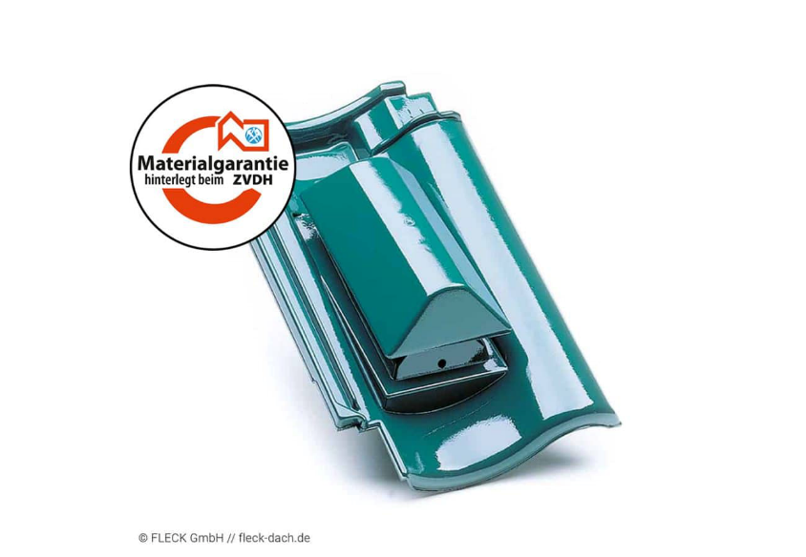
[26-06 Materialgarantie]
Auch für den Sani Extra DN 100 bietet Fleck eine ZVDH-Materialgarantie.
Foto: Fleck GmbH


[26-06 Kennzeichnung]
In der aktuellen Preisliste sowie auf der Webseite sind die Produkte mit ZVDH-Materialgarantie entsprechend gekennzeichnet.
Foto: Fleck GmbH

Rückfragen beantwortet gern:

Fleck GmbH
Sylvia Jäger
Tel. +49 2363 912 317
eMail: s.jaeger@fleck-dach.de
www.fleck-dach.de Kommunikation2B
Viktoria Blanke
Tel. +49 (0) 231 330 49 323
eMail: v.blanke@kommunikation2b.de
www.kommunikation2b.de

